Anexa la dispoziția nr. 348/2021

PROIECT DE MANAGEMENT

pentru

Filarmonica de Stat „Transilvania”

2021-2025

Proiect de management în vederea asigurării managementului la Filarmonica de Stat „Transilvania”

Raportul este realizat pentru o perioada de 4 ani, pornind de la documentele oficiale puse la dispoziție prin anunțul referitor la Concursul de proiecte de management organizat pentru Filarmonica de Stat „Transilvania” și conţine punctul de vedere al candidatului asupra dezvoltării instituției pe durata proiectului de management.

A.Analiza socio-culturală și propuneri privind evoluţia acesteia în sistemul instituţional existent
A.1 Instituţii, organizaţii, grupuri informale (analiza factorilor interesaţi) care se adresează aceleiași comunităţi;
Centru economic, cultural și al inovației, Cluj-Napoca este unul dintre cele mai efervescente și interesante orașe din Europa și, totodată, unul dintre cele mai importante orașe ale țării. Cu o populație de peste 324.576 de locuitori conform recensământului din 2011, cu o zonă periurbană în plină expansiune, Cluj – Napoca este și al doilea oraș din țară ca număr al populației. În cele șase universități din Cluj – Napoca studiază aproape 100.000 de studenți, transformând acest oraș într-unul dinamic și tânăr, cu un public eterogen, pretențios și deosebit de vast, fapt extrem de important pentru instituțiile de cultură din oraș. Captivant prin multiculturalitatea lui, printr-un modus vivendi la standarde europene, printr-o multitudine de evenimente dintre cele mai variate, Clujul este orașul – comoară care trebuie descoperit și savurat. În ultima decadă Cluj – Napoca a cunoscut o evoluție spectaculoasă, pe de-o parte datorită poziției geografice avantajoase, acesta situându-se la distanță aproximativ egală de București, Budapesta și Belgrad, dar și de uriașele resurse culturale, educaţionale şi de cercetare pe de altă parte. Programele academice competitive ce oferă studii de licență, masterat sau doctorat, forţa de muncă numeroasă și calificată, infrastructura în continuă dezvoltare, evoluția economică, facilităţile, garanţiile şi asistenţa oferite investitorilor români şi străini de către administraţia locală vin să completeze un tablou ofertant al unui oraș de unde, odată ajuns, nu mai vrei să pleci.
Orașul cu patru nume, Cluj – Napoca, Kolozsvár, Klausenburg, MVNICIPIUM AELIVM NAPOCENSE sau, simplu „Cluj”, cum îi spun localnicii, are o vechime de 2000 de ani și este captivant și pentru caracterul multicultural, specific Transilvaniei. Clujul nu este denumit „Inima Transilvaniei” doar pentru poziția sa geografică, ci și pentru rolul său fundamental în dezvoltarea culturală și economică a regiunii.
În centrul ofertei culturale deosebit de variate stă Filarmonica de Stat „Transilvania” alături de care mai activează în domeniul culturii Teatrul Naţional „Lucian Blaga”, Teatrul de Păpuşi „Puck”, Opera Naţională Română, Teatrul Maghiar de Stat din ClujNapoca, Opera Maghiară din Cluj-Napoca, Muzeul de Artă, Muzeul Naţional de Istorie a Transilvaniei, Casa memorială „Emil Isac”, Muzeul Etnografic al Transilvaniei, precum şi o serie de instituţii culturale străine. Un număr impresionant de inițiative culturale independente au apărut la Cluj – Napoca. Notorietatea culturală a Clujului este amplificată prin manifestările de amploare la nivel european, cum ar fi festivalurile TIFF, „Interferenţe”, „Toamna Muzicală Clujeană”,„Festivalul Mozart”, respectiv datorită calităţii incontestabile a ansamblurilor artistice ale instituţiilor artistice: Filarmonica de Stat „Transilvania”, Opera Naţională Română, Teatrul Naţional, Opera Mghiară de Stat, Teatrul Maghiar de Stat, , Teatrul de Păpuşi „Puck”. Filarmonica „Transilvania” a reușit să ajungă la calitatea de instituţie de concerte de primă mărime a ţării. După mai mulţi ani de declin valoric şi de pierdere a unei bune părţi din publicul tradiţional cauzate în primul rând de pierderea sediului tradiţional în care a luat fiinţă şi a funcţionat timp de 50 de ani, acum Filarmonica şi-a recâştigat statutul de instituţie artistică de elită, fiind recunoscută drept una dintre cele mai bune ansambluri muzicale din ţară. Anul 2020 a adus însă o schimbare majoră în ceea ce privește viața culturală clujeană. Provocarea oricărui manager de instituție de spectacol va fi adaptarea la un context nou care presupune nu doar gestionarea mult mai eficientă a resurselor financiare și, prin urmare găsirea unor alternative noi de finanțare, ci și păstrarea relevanței instituței în raport cu acerba concurență paralelă.

A.2 Contextul de piață – local, național, internațional – în momentul realizării prezentului raport de management.
Începând cu luna februarie 2020, întreaga activitate economică a fost afectată din ce în ce mai grav de contextul pandemic global. Cu mici excepții în perioada de vară (aer liber/ spații deschise), toate evenimentele cu public (în spații închise/ săli de spectacole) au fost anulate, astfel încât întregul domeniul cultural - artistic a fost complet blocat, în special în cea de a doua parte a anului 2020, tendință ce continuă și în prezent. În acest context restrictiv, toate instituțiile de cultură au fost obligate să își regândească oferta, mutându-și o parte din servicii în mediul digital/online, acolo unde a fost posibil. Pentru instituțiile care aveau deja o prezență online consistentă (prin canale proprii – site web, social media etc.), aceasta a reprezentat o oportunitate pe care o parte au reușit să o folosească cu succes. Cele care însă nu aveau o reprezentare suficientă în spațiul virtual, s-au văzut nevoite să se reconfigureze și să găsească soluții prin care să-și poată continua activitatea.
Contextul actual aduce instituțiile și organizațiile în imposibilitatea realizării prognozelor pentru perioada imediat următoare, situație nemaiîntâlnită până acum. Cu siguranță putem vedea deja schimbări pe multiple planuri, atât externe, cât și interne. În plus, moralul colectiv este profund afectat de pandemie, fapt ce va avea repercusiuni încă imposibil de evaluat pentru aria noastra de expertiză.
La începutul anului 2021 știm însă cu sigurantă că sectoare întregi ale economiei au intrat în criză profundă, cu efecte majore asupra pieței muncii, asupra puterii de cumpărare și asupra apetitului publicului larg pentru achiziții culturale.

B. Analiza activităţii instituţiei și propuneri privind îmbunătăţirea acesteia
B.1 Analiza SWOT pentru mediul extern (OT/ Oportunități și Amenințări)
Am realizat analiza mediului extern cu evaluarea oportunităților și amenințărilor pentru activitatea Filarmonicii de Stat „Transilvania”, la începutul anului 2021.
Oportunitățile identificate se referă la:
- Deschiderea publicului-țintă către concerte online, după ce toate evenimentele programate în anul 2020 au fost fie anulate, fie transferate către mediul online.
- Redefinire și revalorizare în actualul context: pandemie, post-pandemie, transformare digitală, schimbarea de generații ce afectează deja segmente importante ale economiei, atât în România, cât și la nivel internațional.
- Nevoia unei schimbări, nu doar a stilului de management, ci și de misiune, de mod de operare, o resemnificare a rolului și a importanței Filarmonicii pentru toate grupurile-țintă, întinerirea publicului-țintă și lărgirea audienței (în sală și online).
Ca amenințări am identificat:
- Întreaga activitate a domeniului a fost profund afectată de contextul pandemic global
- Întregul sector a fost înghețat și toate instituțiile de cultură au fost obligate să își regândească oferta către mediul digital/online.
- În 2020 toate evenimentele de prim rang ale Clujului au fost anulate, amânate sau mutate către mediul online. 2021 însă prevede o reîntoarcere treptată la normalitate
Am continuat cu analiza competitorilor și am analizat principalele atuuri ale următoarelor instituții prestigioase, recunoscute pe plan internațional, adevărate repere/ puncte de referință și inspirație pentru acest proiect de management (așa cum sunt acestea prezentate pe canalele media ale respectivelor instituții):
- Berliner Philharmoniker (Berlin/ Germania)
- Baltimore Symphony Orchestra
- Metropolitan Opera
- Mozart Woche | Mozart Stiftung
- Heildelberger Frühling –
Oferta este de o incredibilă diversitate. Am reținut secțiunea dedicată exclusiv partenerilor cu articole si interviuri pline de emoție, axate pe cooperare, numeroase intervenții ale CEO-ului, (mesaje text, vizualuri pline de emoție), site-uri web cu un aspect modern, adaptat contextului actual, concerte online pentru toate categoriile de public, precum și programe educaționale interesante, interactive, incluzive și sustenabile. Sunt de reținut următoarele secțiuni, pe lângă cele care vizează vizibilitatea, calitatea spectacolelor, invitați de anvergură etc.: la cerere (online), vizită & explorare online, prezentarea online a mărcii, precum și un excelent exemplu pentru comunicarea modernă, denumită Storytelling. – Activitatea are spectru larg, situându-se între tradiție și inovație, fiind de interes pentru publicul cunoscător sau necunoscător și pentru tineri și vârstnici deopotrivă.
Analiza privește în egală măsură competitorii la nivel național, respectiv:
- Filarmonica George Enescu, București
- Filarmonica Moldova, Iași
- Filarmonica Banatul, Timișoara
- Filarmonica de Stat Sibiu
Este foarte important să subliniez faptul că toate acestea și-au adaptat stilul și tonul comunicării actualului context și merită evidențiat efortul pentru ceea ce înseamnă experiența online a publicului țintă, toate aceste instituții oferind o mare varietate de concerte online și toate comunicând constant prin social media, în special prin materiale foto și video.

B.2 Analiza internă a presupus parcurgerea mai multor etape, prima fiind analiza SWOT, respectiv partea care se referă la mediul intern, prin identificarea punctelor forte și a celor slabe.
B.2.1 Am identificat următoarele puncte forte:
- Importanța și anvergura proiectelor abordate de-a lungul timpului.
- Profesionalismul si expertiza echipei muzicale. Filarmonica de Stat „Transilvania” dispune de toate valenţele unui ansamblu de nivel european:
- Orchestră tânără, completă, cu muzicieni foarte bine pregătiţi profesional,
- Un cor recunoscut a fi unul dintre cele mai bune din Europa
- „Cvartetul Transilvan”, cu un palmares foarte bogat, prezent pe cele mai redutabile scene din lume.
- Patru din membrii orchestrei formează cvartetul „Arcadia”, laureat la numeroase concursuri internaţionale de prestigiu, cu o deja importantă carieră internaţională.
- Portofoliul echilibrat si ușor de adaptat propunerilor din prezentul proiect.
- Reputația și renumele mărcii atât la nivel național, cât și internațional.
- Interesul ridicat al mediului privat pentru cultură şi evenimentele Filarmonicii; interesul mediului privat pentru evenimentele Filarmonicii va creste proportional cu lărgirea audienței, așa cum prevede prezentul proiect de management.
- Accesul facil la factori de decizie la nivel local, național și internațional.
- Acces facil la o bază de talente locale, naționale și internaționale.
- Expertiza în zona de proiecte educative, ușor de extins către zona de responsabilitate socială, mai largă și extrem de atractivă pentru mediul privat.

B.2.2 Ca puncte slabe am identificat următoarele aspecte:
- Filarmonica de Stat „Transilvania” nu are un sediu propriu. Ansamblurile trebuie să ţină repetiţii în săli care necesită plata unor chirii ridicate (Orchestra în sala Colegiului Academic, iar Corul la sala clubului CFR Cluj).
- De asemenea atât birourile administrative, cât şi arhiva necesită plata unei chirii de 9.000 lei/lună la parterul Casei de Cultură a Studenţilor.
- Lipsa unei securizări adecvate a sălii de concert care face ca accesul unei mari părţi a publicului (mai cu seamă cel tânăr) să se facă pe alte căi decât prin intrarea principală şi astfel există o discrepanţă între numărul de spectatori din sală şi cel al biletelor vândute în cazul concertelor live.
- Lipsa de personal (plasatori) în timpul concertelor, fapt ce creează dificultăţi şi întârzierea începerii la timp a programului.
- Lipsa unui sistem de afişaj public, indoor (foaier) și outdoor, precum cele ale Teatrului şi Operei Române și Operei Maghiare, fapt ce contribuie semnificativ la vizibilitatea redusă a programelor Filarmonicii.
- Fondurile pe care le are la dispoziţie Filarmonica sunt mult inferioare celor de care dispun alte instituţii cu o structură şi de o valoare asemănătoare din ţară – Filarmonica Moldova din Iaşi, Filarmonica George Enescu din Bucureşti.
- În comparație cu competitorii locali (enunțați mai sus), site-ul web trebuie să conțină mai multe materiale video și să fie mult mai dinamic. La fel, toate canalele proprii trebuie sa fie actualizate pentru a putea susține demersurile enunțate în prezentul raport.

B.3 Propuneri pentru îmbunătăţirea imaginii instituției
Filarmonica beneficiază de o imagine bună, de un capital solid de „încredere & reputație”, ce are la bază recomandări pozitive din partea publicului actual, de o bogată tradiție, precum si de recunoașterea la nivel național și internațional, recunoaștere certificată de premiile câștigate de-a lungul timpului.
Mai mult chiar, Filarmonica de Stat „Transilvania” este singura instituție de acest gen din ţară care are un efectiv orchestral şi coral complet şi, ca atare, poate interpreta cele mai complexe partituri simfonice şi vocal-simfonice.
În anul 2017, Filarmonicii i-a fost conferită din partea Prefectului Judeţului Cluj distincţia „Onoare pentru Cluj”, iar Camera de Comerț și Industrie Cluj i-a oferit Filarmonicii o diplomă de excelență pentru aportul susținut la îmbogățirea vieții cultural-artistice clujene.

B.3.1 Analiza programelor și a proiectelor instituţiei
Din analizele realizate, precum și din datele oferite de instituție, am ajuns la următoarele concluzii:
- Oferta este bogată însă cu adresabilitate limitată, fiind gândită cu precădere pentru publicul educat / cunoscător
- În prezent sunt cca 4 concerte/luna însă nu toți angajatii participă / contribuie în același mod. Exista 2 garnituri ale orchestrei, rotația instrumentiștilor având loc din două în două săptămâni. Însă nu a tuturor instrumentiștilor! Este de dorit ca periodicitatea să nu se realizeze în mod diferențiat, prin urmare proiectul de față propune alternative interesante la care să participe toți membrii orchestrei, astfel încât nivelul general să crească.
- Programele educative sunt insuficient reprezentate și nu sunt sustenabile pe termen lung. Având în vedere faptul că publicul țintă este restrâns și că în următorii 10 – 15 ani acesta se va schimba aproape complet, este imperios necesar ca diversificarea și formarea lui să înceapă ACUM prin programe atractive, interactive, participative, pentru grupe diferite de vârstă sau pentru familii.
- Comparând canalele media ale Filamonicii cu canalele concurenților naționali și internaționali, se observă formatul clasic, neadaptat contextului actual. Concurența paralelă solicită o mai bună reprezentare media, mai mult dinamism, mai multe materiale video, precum și un nivel ireproșabil al prestațiilor artistice.

B.3.2 Reformularea mesajului și regândirea programului din punctul de vedere al eficientizării activității și satisfacerii nevoii grupurilor-țintă
În mod ideal Filarmonica susține un un concert săptămânal (vineri) cu repetițiile aferente în intervalul de luni până joi. Propunerea este ca, pe lângă concertul standard de vineri, să existe activități intermediare cu orchestră mică, în format de recital cameral sau cu Orchestra de Tineret a Filarmonicii de Stat „Transilvania” (care ar reprezenta o pepinieră pentru orchestra filarmonicii și care nu ar presupune costuri suplimentare), atât în spații deja consacrate, cât și în spații neconvenționale, cu repertoriu inedit cu spectru mai larg de tip ”cross-genre” pentru publicul tânăr sau care să aibă rolul de a iniția un public mai puțin avizat decât cel tradițional.

B.3.3 Descrierea principalelor direcții pentru îndeplinirea misiunii
Creșterea nivelului performanței generale și individuale de atins astfel:
- Alocare mai eficientă a resurselor deja disponibile (fără costuri suplimentare)
- Formate flexible, adaptabile publicului-țintă și canalului prin care acesta este abordat
- Schimbarea culturii organizaționale (dinspre evaluare de tip cantitativ către una de tip calitativ, respectiv formare continuă și performanță de vârf)
- Regândirea întregii strategii de “Cash flow” prin realizarea mai frecventă a înregistrărilor și includerea drepturilor de autor și a contravalorii acestora.

B.3.4 Abordarea strategică a colaborărilor și parteneriatelor (creative, educative/ responsabilitate socială, corporate/ business) în actualul context și în condițiile lărgirii audienței și grupurilor-țintă (comunicarea activă de tip digital, schimbare de generații, schimbarea modelului de operare al instituției) poate fi atinsă astfel:
- Înființarea Orchestrei de Tineret a Filarmonicii de Stat „Transilvania”, așa cum am menționat mai sus, ca parte integrantă din planul de comunicare pentru publicul potențial tânăr (materiale video, social media, realitate virtuală etc.)
- Colaborare cu IT Hub-ul Cluj pentru dezvoltarea unor soluții digitale (informatice) adresate segmentului tânăr – aplicații, Itune gratuit cu scurte interacțiuni cu Universul muzicii clasice, social media, conținut video, realitate virtuală, inteligență artificială etc.
- Ideea poate fi extinsă sub forma unui concurs de idei / proiecte cu mediul IT, clujul fiind un bazin excepțional pentru tehnologie și IT, cu cluster-ul pentru industrii creative sau cu facultăți importante din Cluj-Napoca.
- Creșterea eficienței programelor din zona “Educație & Comunitate” printr-o abordare sinergică și holistică
- Diversificarea și flexibilizarea portofoliului pentru a acoperi nevoile tuturor grupurilor-țintă
- Parteneriat strategic cu industriile-cheie din Cluj pentru dezvoltarea unor proiecte comune de anvergură

În ceea ce privește diversificarea și flexibilizarea portofoliului, și prin urmare lărgirea grupurilor țintă, acestea se vor pune în aplicare astfel:
- Un concert/stagiune dedicat femeilor dirijor și compozitor în cadrul proiectului ”Women Empowering Women”
- Seri muzicale cu cursuri de inițiere în muzica clasică pentru adulți și copii în cadrul proiectului „Cutiuța muzicală”, cu două direcții importante: una pentru adulți, părinți/ educatori și cea de-a doua pentru copii pe diverse categorii de vârstă
- Concerte de familie – adaptabile pe mai multe direcții și grupe de vârstă în cadrul aceluiași proiect, ca urmare a cursului de inițiere, având ca scop formarea publicului nou, altul decât cel tradițional
- Înființarea Orchestrei de Tineret a Filarmonicii de Stat „Transilvania” (nu implică costuri suplimentare)
- Înființarea Orchestrei de Cameră cu membri ai Filarmonicii, ca oportunitate de dezvoltare personală (nu implică costuri, poate genera cash flow)
- “Muzica în Sufrageria ta” – live streaming (concerte online)
- Oferirea mai multor opțiuni la cumpărarea biletelor online : vizionare online o singură dată, abonament stagiune/ tip de eveniment, abonament pentru susținerea unui/unor proiect/e de viitor – oferind publicului posibilitatea de a-și aleage proiectul pe care vor sa îl susțină
- Proiectul „Duelul concert-maeștrilor” care le oferă acestora posibilitatea de a-și asuma rolul de lider într-un „duel” muzical cu alți concert-maeștrii din țară și din străinătate
- Activități estivale de tip „Cluj Ensemble” – un proiect sinergic în care muzica clasică întâlnește alte genuri, Filarmonica pe esplanadă pentru publicul larg, Filarmonica partener „Untold” sau „Electric Castle” pentru un public tânăr și foarte tânăr, Orchestra de Tineret în spații neconvenționale, cluburi sau curți interioare în proiectul „Muzica la tine în grădină”, proiecte de tip ”Classic Meets IT”.
Prin proiectele de mai sus publicul nu are doar un rol pasiv, de ascultător, ci unul participativ prin tipul de proiect interactiv ca experiență imersivă.

C. Analiza organizării instituţiei și propuneri de restructurare și/sau de reorganizare, după caz
C.1 Analiza reglementărilor interne ale instituției și a actelor normative incidente
„Valoarea unei Filarmonici este dată de concertele mari”, spunea Marin Alsop, dirijoarea și managerul Filarmonicii din Baltimore. Filarmonica de Stat ”Transilvania” are toate resursele necesare pentru a accede în “Liga mare” însă pentru acest lucru este nevoie de o gestionare inteligentă a resurselor financiare.
Am analizat organigrama instituției în momentul realizării prezentului raport deoarece ea reflectă cel mai bine rolul managerului (detalii în Anexa 1) și modul în care acesta își poate exercita obligațiile profesionale în momentul de față.

C.2 Propuneri privind modificarea reglementărilor interne
În sprijinul propunerilor și obiectivelor enunțate în prezentul raport, recomand eficientizarea structurii organizatorice pentru a reflecta noul rol al managerului și noile sale responsabilități (detalii în Anexa 1).

C.3 Analiza capacităţii instituţionale din punctul de vedere al resurselor umane proprii și/sau externalizate
- Analiza veniturilor și cheltuielilor (analiza cantitativă)
- Resurse disponibile versus performanță (analiză cantitativă și calitativă)
- Eficiență versus relevanță (din punctul de vedere al grupurilor-țintă)
- Instituirea unor criterii de performanță de ordin calitativ.

În ceea ce privește analiza statului de funcții, în anii 2017, 2018 și 2019 exista un total de 192 posturi (detalii în tabelul din anexa 7)
- Personal de conducere - 3 posturi în fiecare dintre cei trei ani, 2017, 2018 și 2019
- Orchestra simfonică avea 99 de membri în 2017, 2018 și 2019
- Cvartetul Transilvan – 4 membri
- Corul avea un efectiv de 71 de membri în 2017 și 2018, respectiv 70 în 2019
- Serviciul programare artistică avea 6 angajați în 2017 și 2018, respectiv 7 în 2019
- Compartimentul juridic – 1 angajat (2017,2018,2019)
- Compartimentul economic – administrativ – 8 angajați(2017,2018,2019)
- Compartimentul financiar – contabil - 4 angajați (2017, 2018, 2019)
- Compartimentul resurse umane – 4 angajați (2017, 2018, 2019)
C.4 Analiza capacităţii instituţionale din punct de vedere al spaţiilor și patrimoniului instituţiei, propuneri de îmbunătăţire
- Spațiul permanent – locație obținut prin atragerea de fonduri europene + fonduri de la Minister pentru cumpărarea unui teren și demararea începerii construcției propriei săli a Filarmonicii
- Locații gen pop-up la sediile partenerilor
- Locații neconvenționale
C.5 Viziunea proprie asupra utilizării instituţiei delegării, ca modalitate legală de asigurare a continuităţii procesului managerial.
Avantajele stilului de management participativ:
- încurajează și responsabilizează angajații, făcându-i să se simtă „parte din proiect”
- angajații ajung să se simtă mândri că lucreaza pentru Filarmonica de Stat „Transilvania”
- Li se oferă oportunitatea de a performa în formate diferite care să îi pună în valoare pe principiul „tutti versus soli”
- Echipa de management cuprinde specialiști din domenii diferite de expertiză care lucrează sinergic pentru sporirea eficienței și creșterea nivelului general al prestațiilor și al vizibilității.

D. Analiza situaţiei economico-financiare a instituţiei; analiza financiară, pe baza datelor cuprinse în caietul de obiective
D.1 Analiza datelor de buget din caietul de obiective, după caz, completate cu informaţii solicitate/obţinute de la instituţie
D.1.1 Bugetul de venituri (subvenţii/alocaţii, surse atrase/venituri proprii)
Analizând documentele puse la dispoziție pentru concurs, am observat faptul că veniturile din bilete acoperă doar 10% din costuri! În sprijinul celor prezentate în acest raport de management, propun reevaluarea și regândirea strategiei de preț (pentru concertele live și în special pentru noile formate propuse aici - concerte online, abonamente)
De luat in calcul alte surse de venit (zone conexe de finanțare):
- Sponsorizări (companii locale, naționale)
- Colaborări și parteneriate strategice
- Donații ale persoanelor fizice
- Educație și comunitate – cursuri interactive și distractive ( live și online)
- Înregistrări
- Aplicații – ideal ca parte din parteneriatele strategice
- Marketplace – Shop online (de ex. suveniruri: calendare diverse, caiete desen, block-notes, cataloage, creioane etc., premium / eco, support foto, pin-uri, alte materiale promoționale artistic realizate, partituri etc.)
Var.1
Nota: pentru 2017 - 2019 am folosit datele din documentul " 7 Anexa 2 Caiet-de-obiective_Filarmonica 2020_18.12.2020". De remarcat plasarea eronata în acest document a valorilor corespunzătoare punctului 1.b., „subvenții/ alocații”.
Denumire indicatori: Venituri (mii lei) | 2017 | 2018 | 2019 | 2020
TOTAL VENITURI, | 24.366 | 26.561,72 | 29.947,92 | 29.672,266
din care:
1.a. venituri proprii, | 350 | 399,72 | 656,05 | 139,740
1.a.1. venituri din activitatea de bază | 350 | 350 | 656,05 | 139,740
1.a.2. surse atrase |  | 42,42
1.b. subventii/ alocații | 24.016 | 26.162 | 29.291,87 | 29.532,526

Var.2
Nota: pentru 2017 am folosit datele din documentul " RAPORT-FINAL-2016-2018 Filarmonica", pentru 2018 am folosit datele din documentul " 7 Anexa 2 Caiet-de-obiective_Filarmonica 2020_18.12.2020, iar pentru 2019 am folosit datele din documentul " Raport de activitate Filarmonica 2019".
Denumire indicatori: Venituri (mii lei) | 2017 | 2018 | 2019 | 2020
TOTAL VENITURI, | 23.879,86 | 26.561,72 | 29.947,92 | 29.672,266
din care:
1.a. venituri proprii, | 409,150 | 399,72 | 656,052 | 139,740
1.a.1. venituri din activitatea de bază |  | 350 | 656,052 | 139,740
1.a.2. surse atrase |  | 42,42
1.b. subventii/ alocații | 23.470,71 | 26.162 | 29.291,87 | 29.532,526

D.1.2 Bugetul de cheltuieli (personal; bunuri și servicii din care: cheltuieli de întreţinere, colaboratori; cheltuieli de capital)
În ceea ce privește cheltuielile, am observat următoarele :
- Consiliul Județean acoperă 90%, în prezent, din costurile instituției,
- Doar 10% din costuri sunt acoperite din vânzările de bilete,
- Marea problemă a lipsei sediului, fapt ce presupune plata chiriei pentru săli și birouri,
- 90% din costuri sunt reprezentate de cele de personal.

Denumire indicatori: Cheltuieli | 2017 | 2018 | 2019 | 2020
TOTAL CHELTUIELI, | 23.807,82 | 27.060,83 | 30.819,00 | 32.732,37
din care,
2.a. Cheltuieli de personal, | 22.337,37 | 24.840,00 | 28.000,00 | 30.800,00
2.b. Bunuri şi servicii | 1.455,92 | 1960,83 | 2.081,00 | 1.622,37
2.c. Cheltuieli de capital | 145,3 | 100,00 | 550,00 | 100,00

Var. 1
Nota: pentru 2017 - 2019 am folosit datele din documentul " 7 Anexa 2 Caiet-de-obiective_Filarmonica 2020_18.12.2020". De remarcat plasarea eronata in acest document a valorilor corespunzătoare punctului 1.b., „subvenții/ alocații”.
Nr.  crt. | Categorii | 2017 | 2018 | 2019 | 2020
1 | 2 | 3 | 4 | 5 | 6
1. | TOTAL VENITURI, | 24.366,00 | 26.561,72 | 29.947,92 | 29.672,266
 | din care
 | 1.a. venituri proprii, | 350,00 | 399,72 | 656,05 | 139,740
 | din care
 | 1.a.1. venituri din activitatea de bază | 350,00 | 350,00 | 656,05 | 139,740
 | 1.a.2. surse atrase |  | 42,42
 | sponsorizări |  | 7,30
 | 1.a.3. alte venituri proprii
 | 1.b. subvenții/ alocații | 24.016,00 | 26.162,00 | 29.291,87 | 29.532,526
 | 1.c. alte venituri
2. | TOTAL CHELTUIELI, | 23.807,82 | 27.060,83 | 30.819,00 | 32.732,37
 | din care,
 | 2.a. Cheltuieli de personal, | 22.337,37 | 24.840,00 | 28.000,00 | 30.800,00
 | din care,
 | 2.a.1. Cheltuieli cu salariile |  | 23.251,00 | 26.722,00 | 29.030,00
 | 2.a.2. Alte cheltuieli de personal
 | 2.b. Cheltuieli cu bunuri și servicii, | 1.455,92 | 1960,83 | 2.081,00 | 1.622,37
 | din care
 | 2.b.1. Cheltuieli pentru proiecte
 | 2.b.2. Cheltuieli cu colaboratorii
 | 2.b.3. Cheltuieli pentru reparații curente
 | 2.b.4. Cheltuieli de întreținere
 | 2.b.5. Alte cheltuieli cu bunuri și servicii
 | 2.c. Cheltuieli de capital | 145,30 | 100,00 | 550,00 | 100,00

Var.2
Nota: pentru 2017 am folosit datele din documentul " RAPORT-FINAL-2016-2018 Filarmonica", pentru 2018 am folosit datele din documentul " 7 Anexa 2 Caiet-de-obiective_Filarmonica 2020_18.12.2020, iar pentru 2019 am folosit datele din documentul " Raport de activitate Filarmonica 2019".
Nr.  crt. | Categorii | 2017 | 2018 | 2019 | 2020
1 | 2 | 3 | 4 | 5 | 6
1. | TOTAL VENITURI, | 23.879,86 | 26.561,72 | 29.947,92 | 29.672,266
 | din care
 | 1.a. venituri proprii, | 409,15 | 399,72 | 656,05 | 139,740
 | din care
 | 1.a.1. venituri din activitatea de bază |  | 350,00 |  | 139,740
 | 1.a.2. surse atrase |  | 42,42
 | sponsorizări |  | 7,30
 | 1.a.3. alte venituri proprii
 | 1.b. subvenții/ alocații | 23.470,71 | 26.162,00 | 29.291,87 | 29.532,526
 | 1.c. alte venituri
2. | TOTAL CHELTUIELI, | 23.807,82 | 27.060,83 | 30.819,00 | 32.732,37
 | din care,
 | 2.a. Cheltuieli de personal, | 22.337,37 | 24.840,00 | 28.000,00 | 30.800,00
 | din care,
 | 2.a.1. Cheltuieli cu salariile |  | 23.251,00 | 26.722,00 | 29.030,00
 | 2.a.2. Alte cheltuieli de personal
 | 2.b. Cheltuieli cu bunuri și servicii, | 1.455,92 | 1960,83 | 2.081,00 | 1.622,37
 | din care
 | 2.b.1. Cheltuieli pentru proiecte
 | 2.b.2. Cheltuieli cu colaboratorii
 | 2.b.3. Cheltuieli pentru reparații curente
 | 2.b.4. Cheltuieli de întreținere
 | 2.b.5. Alte cheltuieli cu bunuri și servicii
 | 2.c. Cheltuieli de capital | 145,30 | 100,00 | 550,00 | 100,00

Indicatori de performanță
Perioada 2018-2020

 | Indicatori de performanţă | U.M. | Program 2018 | Realizat 2018 | Program 2019 | Realizat 2019 | Program 2020 | Realizat 2020
1 | Cheltuieli pe beneficiar (subvenţie + venituri proprii- cheltuieli de capital/nr.de beneficiari) | lei | 781,8 | 722 | 882.5 | 862,6 | 3107,84 | 7095
2 | Fonduri nerambursabile atrase | mii lei | 0 | 0 | 0 | 0 | 0 | 0
3 | Număr de activităţi educaţionale | nr. | 5 | 3 | 5 | 3 | 3 | 0
4 | Număr de apariţii media ( exclusiv comunicatele de presă) | nr. | 75 | 59 | 73 | 73 | 44 | 37
5 | Număr de beneficiari neplătitori | nr. | 2500 | 2470 | 2500 | 2450 | 500 | 85
6 | Număr de beneficiari plătitori | nr. | 31800 | 31820 | 31800 | 31828 | 10000 | 4200
7 | Număr de expoziţii/repre-zentaţii | nr. | 75 | 70 | 74 | 74 | 44 | 37
8 | Număr de proiecte | nr. | 75 | 65 | 74 | 78 | 45 | 52
9 | Gradul de acoperire din venituri proprii (total venituri, exclusiv subvenţiile) a cheltuielilor instituţiei | % | 2,8 | 1.90 | 3.62 | 2,83 | 2.82 | 0.46
10 | Gradul de îndeplinire a recomandărilor / măsurilor auditorilor interni/externi (recomandări implementate în anul curent/total recomandări) | % | 100 | 84 | 100 | 85 | 100 | 100

Sursa: „7. Anexa 2 Caiet-de-obiective_Filarmonica 2021”
D.2 Analiza comparativă a cheltuielilor (estimate și, după caz, realizate) în perioada/perioadele indicată/indicate în caietul de obiective, după caz, completate cu informaţii solicitate/obţinute de la instituţie:
Nr. crt. | Denumirea programului cultural si descriere | Număr proiecte | Denumirea proiectului | Buget prevăzut pe program (lei) |  | Buget consumat la finele anului (lei)
Anul 2018
1. | Organizarea concertelor în stagiune la sediul instituției | 46 | Concerte simfonice  Concerte vocal-simfonice  Concerte corale a cappella  Recitaluri Cvartetul Transilvan | 1.096.000 |  | 1.308.000
2. | Festivaluri | 10 | Festivalul Internațional Toamna Muzicală Clujeană | 170.000 |  | 207.879
3. | Concerte educative | 3 | Concerte educative | 10.000 |  | 5.600
4. | Concerte în afara sediului | 4 | Zilele Clujului  Turnee externe | - |  | -
5. | Promovarea Filarmonicii | 1 | Promovare prin materiale de promovare, mass media și Think Outside the Music Box | 45.000 |  | 47.000
6. | Dezvoltarea infrastructurii | 1 | Achiziții instrumente muzicale | 130.000 |  | 99.978
 | TOTAL | 65 |  | 1.451.000 |  | 1.668.457
Anul 2019
1. | Organizarea concertelor în stagiune la sediul instituției | 48 | Concerte simfonice  Concerte vocal-simfonice  Concerte corale a cappella  Recitaluri Cvartetul Transilvan  Recital Waterprojection |  | 1.625.500 | 1.497.275
2. | Festivaluri | 16 | Toamna Muzicală Clujeană  Festivalul Cluj Modern  Festivalul Internațaional de Muzică Mozart  Festivalul Internațional George Enescu |  | 180.000  14.000 | 178.200  15.800
3. | Concerte educative | 3 | Concerte educative |  | 18.000 | 17.200
4. | Concerte în afara sediului | 9 | Turnee externe  Zilele Clujului  Târng de Crăciun  Concert la Iulius Mall |  | - | -
5. | Promovarea Filarmonicii | 1 | Promovare prin materiale de promovare, mass media și Think Outside the Music Box |  | 123.500 | 101.200
6. | Dezvoltarea infrastructurii | 1 | Achiziții instrumente muzicale |  | 550.000 | 482.725
 | TOTAL | 78 |  |  | 2.511.000 | 2.292.400
Anul 2020
1. | Organizarea concertelor în stagiune la sediul instituției | 19 | Concerte simfonice  Concerte vocal-simfonice  Concerte corale a cappella  Recitaluri Cvartetul Transilvan  Recital Legends | 615.000 |  | 333.842
2. | Festivaluri | - | - | - |  | -
3. | Concerte educative | - | - | 5.000 |  | 0
4. | Concerte în afara sediului | 32 | Iulius Mall  Cluj Arena  Muzeul Național de Istorie a Transilvaniei  Classic Inside Out + momente artistice/recitaluri realizate online | 65.000 |  | 95.000
5. | Promovarea Filarmonicii | 1 | Promovare prin materiale de promovare, mass media | 15.000 |  | 7.200
6. | Dezvoltarea infrastructurii | - | - | - |  | -
 | TOTAL | 52 |  | 700.000 |  | 436.042
Sursa: "7.Anexa 2 Caiet-de-obiective_Filarmonica 2021"
D.3 Soluţii și propuneri privind gradul de acoperire din surse atrase/venituri proprii a cheltuielilor instituţiei – gradul de acoperire a cheltuielilor totale din surse/venituri proprii:
- în anul 2018: 1,48%
- în anul 2019: 2,05%
- în anul 2020: 0,43%
D.3.1 analiza veniturilor proprii realizate din activitatea de bază, specifică instituţiei (în funcţie de tipurile de produse/servicii oferite de instituţiile de cultură - spectacole, expoziţii, servicii infodocumentare etc.), pe categorii de produse/servicii, precum și pe categorii de bilete/tarife practicate: preţ întreg/preţ redus/bilet profesional/bilet onorific, abonamente, cu menţionarea celorlalte facilităţi practicate;
Veniturile proprii realizate în anul 2018 sunt de 399.715 lei, din care:
- veniturile proprii din vânzarea biletelor, abonamentelor și a programelor de spectacol : 350.000 lei
- alte venituri (surse atrase) : 42.415 lei
- venituri din sponsorizări : 7.300lei
Veniturile proprii realizate în anul 2019 sunt de 656.050 lei, din care:
- veniturile proprii din vânzarea biletelor, abonamentelor si a programelor de spectacol: 656.050 lei
- alte venituri: 0 lei
- venituri din sponsorizări: 0 lei
Veniturile proprii realizate în anul 2020 sunt de 139.740 lei, din care:
- veniturile proprii din vânzarea biletelor, abonamentelor si a programelor de spectacol: 139.740 lei
- alte venituri: 0 lei
- venituri din sponsorizări: 0 lei
D.3.2 Analiza veniturilor proprii realizate din alte activităţi ale instituţiei
Informații insuficiente pentru o analiză aprofundată.
D.3.3 Analiza veniturilor realizate din prestări de servicii culturale în cadrul parteneriatelor cu alte autorităţi publice locale
Informații insuficiente pentru o analiză aprofundată.
D.4 Soluţii și propuneri privind gradul de creștere a surselor atrase/ veniturilor proprii în totalul veniturilor:
Evoluția și gradul de creștere a surselor atrase/veniturilor proprii din totalul veniturilor :
- anul 2017: tendință descendentă a veniturilor proprii (Var.1), -25,840 mii lei versus valoarea din anul 2016
- anul 2017: tendință ascendentă a veniturilor proprii (Var.2), 33,31 mii lei versus valoarea din anul 2016
- anul 2018: tendință ascendentă a veniturilor proprii, 49,715 mii lei versus valoarea din anul 2017
- anul 2019: tendință ascendentă a veniturilor proprii se accentuează – un aspect pozitiv, demn de subliniat, creșterea fiind de 256,337 mii lei.
- anul 2020: impactul pandemiei asupra activității – reducerea dramatică a numărului de concerte, respectiv a numărului de spectatori și, implicit, a veniturilor proprii (doar 0,47% din total venituri)
D.4.1 Analiza ponderii cheltuielilor de personal din totalul cheltuielilor
- anul 2017: 93,82%
- anul 2018: 91,79%
- anul 2019: 90,85%
- anul 2020: 94,10%
D.4.2 Analiza ponderii cheltuielilor de capital din bugetul total
- anul 2017: 0,006%
- anul 2018: 0,004%
- anul 2019: 0,017%
- anul 2020: 0,003%
D.4.3 Analiza gradului de acoperire a cheltuielilor cu salariile din subvenție/alocație
- anul 2017: 100%
- anul 2018: 100%
- anul 2019: 100%
- anul 2020: 100%
D.4.4 Ponderea cheltuielilor efectuate în cadrul raporturilor contractuale, altele decât contractele individuale de muncă (drepturi de autor, drepturi conexe, contracte și convenții civile)
Ponderea cheltuielilor cu prestări servicii pentru transmiterea drepturilor, în totalul cheltuielilor instituției (conform documentului “11Anexa nr. 3 la Caietul de Obiective bugete 2017-2019_18.12.2020” si „7 Anexa 2 Caiet-de-obiective_Filarmonica 2021”):
- anul 2017: 1,41% (335.000 lei)
- anul 2018: 1,67% (452.000 lei)
- anul 2019: 1,89% (581.000 lei)
- anul 2020: 1,37% (450.000 lei)
Numărul total de beneficiari/ plătitori și neplătitori (conform documentului „7 Anexa 2 Caiet-de-obiective_Filarmonica 2020_18.12.2020” si „7 Anexa 2 Caiet-de-obiective_Filarmonica 2021”) a evoluat astfel in perioada analizată:
- în 2017: 34.200 persoane
- în 2018: 34.290 persoane
- în 2019: 34.278 persoane
- în 2020: 4.285 persoane
În consecință, indicatorul „Cheltuieli pe beneficiar” a fost:
- în 2017: 696,14 lei
- în 2018: 789,18 lei
- în 2019: 899,09 lei
- în 2020: 7.638,83 lei
Prin urmare, în ceea ce privește cheltuielile, am observat următoarele :
- Consiliul Județean acoperă, în prezent, peste 90% din costurile instituției,
- Doar 10% din costuri fiind acoperite din veniturile propria ale instituției/ vânzările de bilete,
- Marea problemă a lipsei sediului, fapt ce presupune plata chiriei pentru săli și birouri,
- Circa 90% din costuri sunt reprezentate de cele de personal, fapt ce dezechilibreaza raportul dintre veniturile și cheltuielile instituției.
- Impactul negativ al pandemiei asupra activitatii instituției în cea mai mare parte a anului 2020 (-33% vs 2019 din punctul de vedere al programelor derulate), implicit, asupra rezultatelor financiare ale instituției.
Raportul dintre veniturile proprii ale instituției și cheltuielile de personal este subdimensionat, el oscilând între 1,57% (în 2017/ Var.1), 1,83% (în 2017/ Var.2), 1,61% în 2018, 2,24% în 2019 unde se vede clar impactul pozitiv al creșterii veniturilor proprii versus cheltuielile cu personalul. Efectul pozitiv a fost anulat în anul 2020 și, din păcate, prima jumătate a anului 2021.
E. Strategia, programele și planul de acțiune pentru îndeplinirea misiunii specifice a instituției, conform sarcinilor formulate de autoritate; Propuneri pentru întreaga perioadă de management
E.1 Viziune
Puterea muzicii poate schimba vieți. Viziunea mea ar cuprinde cinci ramuri importante:
- Excelență artistică
- Relevanță – își propune să devină indispensabilă în peisajul cultural clujean, românesc și internațional (pe termen mediu – lung)
- Creștere financiară – ceea ce îi va permite să atingă cât mai multe ținte
- Diversitate și incluziune – ceea ce va duce la creșterea audienței
- Și, nu în ultimul rând, creșterea audienței ca urmare a procesului complex de optimizare a rezultatului final
E.2 Misiune și valori
Misiunea Filarmonicii de Stat „Transilvania” este promovarea muzicii culte.
Menirea Filarmonicii este aceea de a asigura activitatea concertistică profesionistă de muzică cultă, cuprinzând aria repertorială simfonică, vocal-simfonică, corală şi camerală. Această activitate specifică se adresează publicului local cu scop de serviciu cultural şi educaţional permanent, precum şi unui public potenţial extern (din ţară şi din străinătate), în acest caz adăugându-se componenta afirmării şi propagandei valorilor culturale locale, respectiv naţionale.
Noua propunere - adaptată nevoilor actuale (context – audiență – public-țintă eterogen implicat) printr-o adresare directă, personală în raport cu cea de până acum, distantă,impersonală.

E.3 Obiective (generale și specifice)
E.3.1 Obiective generale:
- Promovarea pe plan național și internațional a valorilor artistice autohtone și universale din domeniul artelor spectacolului;
- Creșterea accesului publicului la spectacole și concerte;
- Asigurarea diversificării ofertei culturale;
- Asigurarea promovării inovației, precum și a noilor metode de comunicare a actului artistic;
E.3.2 Obiective specifice ce vizează eficientizarea activității instituției:
- Scăderea costurilor (directe și indirecte)
- Pensionarea celor care au depășit perioada legală pentru pensionare
- Contracte de muncă diferențiate pe principiul performanță/durată contract/probă/permanentizare
- Eficientizarea costurilor personalului suport
- Creșterea calității serviciilor
- Calitatea prestației, valoarea membrilor, vârstă eterogenă, experiență
- Creșterea nivelului performanței și lărgirea audienței
- Parteneriate strategice cu companii-cheie private și publice (din România, dar și din străinătate).
E.4 Scăderea contribuției Consiliului Județean
- Creșterea veniturilor din bilete prin scăderea numărului de bilete gratuite și diversificarea ofertei digitale (online)
- Diferențiere a prețului categoriilor de bilete, live & online
- Abonamente gratuite pentru pensionari la repetiția generală de vineri.
E.5 Strategia culturală, pentru întreaga perioadă de management
- Eficientizarea resurselor în scopul îndeplinirii obiectivelor prezentate în prezentul proiect de management
- Regândirea structurii interne în scopul eficientizării activității. Propunerea numirii unui Director artistic (detalii în anexa 1)
E.6 Strategia și planul de marketing/ comunicare integrată (360 grade) – (detalii în anexa 3)
Obiectiv: Atingerea tuturor segmentelor-țintă cu mesajul adecvat, pe canalul corect, cu frecvența optimă și tonalitatea corectă.
Pentru atingerea acestui obiectiv de comunicare trebuie să clarificăm, din start, cui se adresează în acest moment oferta Filarmonicii și cui dorim să ne adresăm prin propunerile menționate în prezentul proiect de management.
Am început analiza cu identificarea grupurilor-țintă interesate și a așteptărilor acestora de la Filarmonica de Stat „Transilvania”. Toate detaliile sunt disponibile în anexa 3 a prezentului raport.
Primul pas a presupus identificarea și segmentarea publicului actual. Conform datelor puse la dispoziție (pentru anul 2019) am identificat o audiență totală în număr de 31.828 spectatori (2019/ concerte în sală), la care se adaugă comunitatea online (contul Facebook al instituției) - 19.000 persoane.
Din punctul de vedere al vârstei, publicul din sălile de concerte este format în mare parte dintr-un public matur (30-65 și peste 65 de ani), dar și din elevi și studenți.
Din punctul de vedere al studiilor, situația se prezintă astfel:
- Publicul cu studii superioare sau studenţi ai Academiei Naționale de Muzică „Gh. Dima” din Cluj, dar şi de la alte facultăţi, elevi ai Colegiului de Muzică „Sigismund Toduţă” şi din alte licee, familiarizaţi cu manifestările Filarmonicii prin concertele educative.
- Numărul persoanelor cu studii medii a fost în creştere în anul 2019, faţă de anii precedenţi.
În raport este menționat faptul că în 2019 strategia de marketing și comunicare a instituției a vizat segmente noi de public, precum familiile cu copii, public alternativ, urban, care apreciază spectacolele mai neconvenționale și public cu venituri superioare, care apreciază evenimentele unice, exclusiviste.
Am continuat analiza cu identificarea grupurilor de interes externe, in momentul realizării prezentului proiect de management:
- Public actual (public matur cu vârste între 30-65 ani, elevi și studenți, public peste 65 de ani, interesat de oferta live). Așteptări: prestație artistică live, ofertă variată și cu frecvență ridicată, spațiul/locația obișnuită
- Consiliul Județean Cluj Napoca
- Presă și media (locală, națională, internațională).
Așteptări: program/ ofertă, notorietatea artiștilor invitați, interviuri, povești de succes, exclusivități
- Sponsori / Mediul corporatist.
Așteptări: vector de imagine pentru reputație și încredere în companie/ marcă, implicare în comunitate, sprijin pentru proiecte educative / din zona responsabilității sociale/ CSR
- Autorități
Așteptări: prestigiu, reputație și încredere, susținerea comunității locale și a tinerelor talente locale, promovarea valorilor locale, educație & promovare tinere talente, investiție în viitor (la nivel local, național)
- Ministerul culturii
- Mediul politic
- Colaboratori – Academia de Națională de Muzică, precum și alte instituții de învățământ superior sau instituții de spectacole
- Talente (locale/ naționale)
Public Potențial (audiență mai largă) – pe care ne propunem să îl atragem prin obiectivele și programele ce fac obiectul prezentului proiect de management:
- Public potențial din Cluj - Napoca și zonele limitrofe.
Așteptări: prestație artistică de înaltă ținută (live & online), Oferta variată și cu frecvență mai ridicată
- Public potențial din alte orașe – atrași de oferta online
- Public potențial internațional (online)
- Lideri de opinie
Așteptări: USP (program, talente, povești), business, colaborări, comunitate și educație, talent pool, perspective (locale, naționale, internaționale)
- Mediul de afaceri – potențiali sponsori și parteneri (atat pentru proiecte de colaborare din zona de competență/ muzicale, educative, culturale, cât și din alte zone)
- Talente (naționale și internaționale)
- Public nou – tânăr > neinteresat de formatele clasice dar posibil de atras prin social media / online.
- În noul context, dintre aceștia, atenție acordată în principal: publicului actual și potențial
- Presă - media și lideri de opinie, influencers
- Talente – colaboratori actuali și potențiali
- Autorități locale și centrale
Am dorit să studiez în detaliu un segment-cheie pentru realizarea obiectivelor din prezentul raport, noua audiență (public-țintă nou care acccesează mediul virtual, tineri, spectru național și internațional). Detaliile acestui studiu sunt prezentate în anexa 4.
Pentru structurarea planului de comunicare 360 grade, am analizat si alte aspecte-cheie, precum:
- Relevanța insituției și a misiunii sale din punctul de vedere al grupurilor interesate
- Rolul și contribuția Filarmonicii la nivel local (Cluj - Napoca), național și internațional (datorită lărgirii audienței)
- Unicitate – prin realizarea de concerte și programe ce diferențiază Filarmonica Cluj de toate celelalte instituții similare, din țară și din străinătate – recomand adoptarea unui set de valori cu care rezonează atât angajații, cât și toate grupurile-țintă interesate (Messaging > Phrasing/ Storytelling > Tonality > Frequency, 360 Coms, PESO, Calibrare/adecvare mesaje conform grupului țintă și canalului de comunicare)
Pentru evidențierea clară a aspectelor sus-menționate recomand următoarele activități:
- Proiecte pentru educarea publicului, pot fi activități și programe interactive, parteneriate cu experți în domeniu (Teatrul PUC, “Classic is phantastic”, FI Enescu, Teatrul Odeon, instituții de spectacol locale și naționale)
- Formate surprinzătoare pentru reprezentații live și online (atât live streaming cât și înregistrate și disponibile online) în spații neconvenționale,
Continuarea demersurilor pentru un spațiu permanent și o locație stabilă, lucru foarte important pentru fidelizarea și răsplătirea loialității publicului actual!

E.7 Programe propuse pentru întreaga perioadă de management
Lista programelor şi proiectelor desfăşurate în 2019 (disponibilă în tabelul din anexa 7) se prezintă după cum urmează:
- Organizarea concertelor din stagiune la sediul instituției - 6 concerte categorie medie și 42 concerte mari
- Festivaluri – 2 festivaluri mici și 12 mari
- Concerte educative – 5 concerte/ proiecte mici
- Concerte în afara sediului – 5 concerte/ proiecte mici
- Promovarea Filarmonicii – 1 proiect de mari dimensiuni
- Dezvoltarea infrastructurii – 1 proiect de mari dimensiuni
E.8 Proiectele din cadrul programelor
Nr.  crt. | Programul | Nr.de proiecte  2021 | Nr.de proiecte  2022 | Nr.de proiecte  2023 | Nr.de proiecte  2024 | Nr.de proiecte  2025
1 | Organizarea concertelor din stagiune, la sediul instituţiei | 25 | 40 | 46 | 48 | 48
2 | Festivaluri | 1 | 10 | 15 | 15 | 15
3 | Concerte educative | 3 | 10 | 19 | 28 | 36
4 | Concerte în afara sediului | 20 | 25 | 25 | 20 | 20
5 | Promovarea Filarmonicii | 1 | 2 | 4 | 4 | 5
6 | Dezvoltarea infrastructurii | 0 | 1 | 3 | 3 | 3

E.9 Alte evenimente, activităţi specifice instituţiei, planificate pentru perioada de management:
Nr.crt. | Programul | Categorii de investiții în proiecte | Proiecte noi pentru anul 2021 | Proiecte noi pentru anul 2022
1 | Organizarea concertelor din stagiune la sediul instituției |  | „Muzica în sufrageria ta” – concerte online Diversificarea portofoliului cu diferite formate (adaptabile la audiență și canale de comunicare) | „Muzica în sufrageria ta” – concerte online  1 concert/an dedicat femeilor - dirijor
2 | Festivaluri |  |  | Festival estival
3 | Concerte educative |  | Cursuri interactive și distractive (și online) Activități & programe interactive – parteneriate cu experți în domeniu (Teatrul Puck, Classic is Fantastic, FIC Enescu & Teatrul Odeon) | Cursuri interactive și distractive (și online)  Activități & programe interactive – parteneriate cu experți în domeniu (Teatrul Puck, Classic is phantastic, FIC Enescu & Teatrul Odeon)  Seri muzicale – inițieri ptr.părinți și copii  Concerte de familie – adaptabile pe mai multe direcții & grupe de vârstă
4 | Concerte în afara sediului |  | Concerte în spații neconvenționale/ Orch. de tineret (live & live streaming/online) – formate surprinzătoare | Concerte în spații neconvenționale (concert live & live streaming/online) – formate surprinzătoare Orchestra de Tineret
5 | Promovarea Filarmonicii |  | Parteneriat strategic cu IT Hub Cluj | Parteneriat srategic cu IT Hub Cluj  Parteneriat strategic cu industriile cheie Parteneriat & concurs de idei/proiecte cu alte facultăți din Cluj
6 | Dezvoltarea infrastructurii |  | Înregistrări Dezvoltare App – ca parte din parteneriat strategic IT Hub | Înregistrări Marketplace – Shop online

Nr.crt. | Programul | Categorii de investiții în proiecte | Proiecte noi pentru anul 2023 | Proiecte noi pentru anul 2024
1 | Organizarea concertelor din stagiune la sediul instituției |  | „Muzica în sufrageria ta” – concerte online Diversificarea/flexibilizarea portofoliului cu diferite formate (adaptabile la audiență și canale de comunicare) | „Muzica în sufrageria ta” – concerte online  1 concert/an dedicat femeilor – dirijor  Proiectul ”Classic Meets IT”
2 | Festivaluri |  | Festival estival | Festival estival
3 | Concerte educative |  | Cursuri interactive și distractive (și online) Activități & programe interactive – parteneriate cu experți în domeniu/ inițieri ptr.părinți și copii/ Concerte de familie –direcții grupe de vârstă diferite | Cursuri interactive (și online)/ Activități & programe interactive – parteneriate cu experți în domeniu  Seri muzicale – inițieri ptr.părinți și copii, adaptabile pe mai multe direcții & grupe de vârstă
4 | Concerte în afara sediului |  | Concerte în spații neconvenționale (live&livestreaming/online) –Orchestra de Tineret | Concerte în spații neconvenționale (concert live & live streaming/online) – formate surprinzătoare Orchestra de Tineret
5 | Promovarea Filarmonicii |  | Parteneriat strategic cu IT Hub Cluj Parteneriat & concurs de idei/proiecte cu alte facultăți din Cluj | Parteneriat srategic cu IT Hub Cluj  Parteneriat strategic cu industriile cheie Parteneriat & concurs de idei/proiecte cu alte facultăți din Cluj
6 | Dezvoltarea infrastructurii |  | Înregistrări Marketplace – Shop online | Înregistrări Marketplace – Shop online

F. Previzionarea evoluţiei economico-financiare a instituţiei publice de cultură, cu o estimare a resurselor financiare ce ar trebui alocate de către autoritate, precum și a veniturilor instituţiei ce pot fi atrase din alte surse
F. 1 Proiectul de buget de venituri și cheltuieli pe perioada managementului:
Nr.  crt. | Categorii | 2021 | 2022 | 2023 | 2024 | 2025
1 | 2 | 3 | 4 | 5 | 6
1. | TOTAL VENITURI (mii lei), | 29.665,00 | 28.973,50 | 28.995,00 | 28.950,00 | 29.080,00
 | din care
 | 1.a. venituri proprii, | 500,00 | 2.580,00 | 2.780,00 | 2.810,00 | 2.860,00
 | din care
 | 1.a.1. venituri din activitatea de bază | 500,00 | 2.360,00 | 2.360,00 | 2.360,00 | 2.360,00
 | 1.a.2. surse atrase |  | 100,00 | 200,00 | 200,00 | 250,00
 | 1.a.3. alte venituri proprii |  | 120,00 | 220,00 | 250,00 | 250,00
 | 1.b. subventii/ alocații | 29.165,00 | 26.293,50 | 26.055,00 | 25.920,00 | 25.920,00
 | 1.c. alte venituri |  | 100,00 | 160,00 | 220,00 | 300,00
2. | TOTAL CHELTUIELI (mii lei), | 30.700,00 | 29.215,00 | 28.950,00 | 28.800,00 | 28.800,00
 | din care,
 | 2.a. Cheltuieli de personal, | 29.000,00 | 27.500,00 | 27.200,00 | 27.000,00 | 27.000,00
 | din care,
 | 2.a.1. Cheltuieli cu salariile
 | 2.a.2. Alte cheltuieli de personal
 | 2.b. Cheltuieli cu bunuri și servicii, | 1.600,00 | 1.615,00 | 1.650,00 | 1.700,00 | 1.700,00
 | din care
 | 2.b.1. Cheltuieli pentru proiecte
 | 2.b.2. Cheltuieli cu colaboratorii
 | 2.b.3. Cheltuieli pentru reparații curente
 | 2.b.4. Cheltuieli de întreținere
 | 2.b.5. Alte cheltuieli cu bunuri și servicii
 | 2.c. Cheltuieli de capital | 100,00 | 100,00 | 100,00 | 100,00 | 100,00

Sursă informații: ptr. Cheltuieli: „Buget alocat 2020_Fila Cluj” și "Anexa 9-decemb 2020". Ptr. Venituri: Estimări conform propunerilor prezentate în proiect.
Precizări: Cheltuielile au fost prognozate conform noului context pandemic, folosind ca bază de calcul/de pornire nivelul realizat în 2020. Astfel,propun o reducere ușoară a cheltuielilor de personal, în paralel cu creșterea, treptată (din 2022), a veniturilor proprii (din activitatea de bază dar și din alte surse- de ex. accesarea unor fonduri UE (De ex. Europa Creativă, venituri din înregistrări, venituri din online shop). În ceea ce privește valoarea subvențiilor, prognoza ia în calcul un procent constant, de 90% din cheltuielile de personal.
F. 2 Numărul estimat al beneficiarilor pentru perioada managementului:
F. 2.1 La sediu – 48.500 persoane (conform tabelului de mai jos)
Bilete | Nr.benef | Preț bilet (lei) | Venit propus (lei)
Bilete pret intreg + abonament | 34.000 | 55 | 1.870.000
Bilete pret redus | 14.000 | 35 | 490.000
Bilete onorifice | 500 | 0 | 0
Total | 48.500 |  | 2.360.000

F. 2.2 În afara sediului
Venituri proprii (online) | Nr. Pers. online | Preț bilet (lei) | Total (lei)
bilete online - var.1 (min) | 3.000 | 40 | 120.000
bilete online - var.2 (mediu) | 5.000 | 40 | 200.000

Ulterior, pe măsură ce instituția își consolidează imaginea și reputația în mediul digital global, se ajunge la un scenariu mai optimist din punctul de vedere al audienței pentru oferta online.
Venituri proprii (online) | Nr. Pers. online | Preț bilet (lei) | Total (lei)
bilete online - var.3 | 7.000 | 40 | 280.000
bilete online - var.4 | 10.000 | 40 | 400.000
Tariful unui bilet online este gândit în așa fel încât să încurajeze donațiile – de exemplu clientul achită 50 lei, din care 40 lei reprezintă valoarea biletului, iar 10 lei sunt donați către un proiect pe care îl poate alege, devenind astfel ambasadorul/ susținătorul Filarmonicii (cu ecuson după depășirea unui prag pentru donații pe care să îl poată promova pe propriile canale social media cu un # comunicat de noi).
La acest număr de persoane / cumpărători ai biletelor se adaugă beneficiarii proiectelor de educație și responsabilitate socială, angajații sponsorilor și partenerilor, audiența online de pe canalele social media, plus audiență organică (câștigată prin modelul PESO explicat în capitolul E.5. al prezentului raport de management).
F.3 Programul minimal estimat pentru perioada de management aprobată:
Nr. crt | Program | Scurtă descriere a programului | Nr. proiecte în cadrul programului | Denumirea proiectului | Buget prevăzut pe program (lei)
1 | 2 | 3 | 4 | 5 | 6
Anul 2021 (august-decembrie)
1 | Organizarea concertelor din stagiune, la sediul instituţiei | Concerte stagiune, la sediul Filarmonicii | 25 | Concerte din stagiune, la sediul Filarmonicii | 450.000
2 | Festivaluri | Concentarea unor  programe şi a unor  artişti importanți pe  perioadă  limitată de timp  pentru un impact  considerabil | 1 | Festivaluri | 5.000
3 | Concerte educative | Programe educative pentru atingerea tuturor grupurilor de interes | 3 | Concerte educative | 17.000
4 | Concerte în afara sediului | Concerte în afara sediului | 20 | Concerte în afara sediului, cu respectarea contextului pandemic | 60.000
5 | Promovarea Filarmonicii | Promovare prin materiale de promovare, mass media | 1 | Promovare instituție | 5.000
6 | Dezvoltarea infrastructurii | Infrastructură | 0 | Infrastructură | -
Anul 2022
1 | Organizarea concertelor din stagiune, la sediul instituţiei | Concerte stagiune, la sediul Filarmonicii | 40 | Concerte stagiune, la sediu,  „Muzica în sufrageria ta” – concerte online,  1 concert/ an dedicat femeilor - dirijor | 800.000
2 | Festivaluri | Participare la festivaluri, Toamna Muzicală Clujeană,  Cluj Modern  Festivalul Mozart  Festivalul Enescu | 10 | Festivaluri | 200.000
3 | Concerte educative | Programe educative pentru atingerea tuturor grupurilor de interes | 10 | Activități & programe interactive – parteneriate cu experți în domeniu/ seri muzicale – inițieri ptr.părinți și copii/ concerte de familie – adaptabile pe mai multe direcții & grupe de vârstă | 20.000
4 | Concerte în afara sediului | Concerte în afara sediului instituției | 25 | Concerte în spații noi, neconvenționale (concert live & live streaming/ online) – formate inedite/ Orchestra de Tineret | 75.000
5 | Promovarea Filarmonicii | Promovare instituție | 2 | Parteneriat/ concurs de idei/proiecte cu alte facultăți din Cluj,  Parteneriat creativ cu industrii-cheie | 15.000
6 | Dezvoltarea infrastructurii | Infrastructură | 1 | Înregistrări & Marketplace – Shop online | 500.000
Anul 2023
1 | Organizarea concertelor din stagiune, la sediul instituţiei | Concerte stagiune, la sediul Filarmonicii | 46 | Concerte stagiune, la sediu,  „Muzica în sufrageria ta” (online),  1 concert/ an dedicat femeilor - dirijor | 850.000
2 | Festivaluri | Concentarea unor  programe şi a unor  artişti importanți pe  perioadă  limitată de timp  pentru un impact  considerabil | 15 |  | 300.000
3 | Concerte educative | Programe educative pentru atingerea tuturor grupurilor de interes | 19 | Activități & programe interactive – parteneriate cu experți în domeniu/inițieri părinți și copii/ concerte de familie – adaptabile pe mai multe direcții & grupe de vârstă/ cursuri interactive | 40.000
4 | Concerte în afara sediului | Concerte în afara sediului | 25 | Concerte în spații noi, neconvenționale (concert live & live streaming/ online) –Orchestra de Tineret | 75.000
5 | Promovarea Filarmonicii | Promovare instituție | 4 | Parteneriat/ concurs de idei/ Parteneriat creativ cu industrii-cheie | 30.000
6 | Dezvoltarea infrastructurii | Infrastructură | 3 | Înregistrări & Marketplace – Shop online/ Aplicații | 600.000
Anul 2024
1 | Organizarea concertelor din stagiune, la sediul instituţiei | Concerte stagiune, la sediul Filarmonicii | 48 | Concerte stagiune, la sediu,  „Muzica în sufrageria ta” (online)  1 concert/ an dedicat femeilor - dirijor | 920.000
2 | Festivaluri | Concentarea unor  programe şi a unor  artişti importanți pe  perioadă  limitată de timp  pentru un impact  considerabil | 15 |  | 300.000
3 | Concerte educative | Programe educative pentru atingerea tuturor grupurilor de interes | 28 | Activități & programe interactive – parteneriate cu experți în domeniu/ seri muzicale – inițieri ptr.părinți și copii/ concerte de familie – adaptabile pe mai multe direcții & grupe de vârstă/ cursuri interactive | 56.000
4 | Concerte în afara sediului | Concerte în afara sediului | 20 | Concerte în spații noi, neconvenționale (concert live & live streaming/ online) Orchestra de Tineret | 60.000
5 | Promovarea Filarmonicii | Promovare instituție | 4 | Parteneriat/ concurs de idei/ Parteneriat creativ cu industrii-cheie | 30.000
6 | Dezvoltarea infrastructurii | Infrastructură | 3 | Înregistrări & Marketplace – Shop online,  Aplicații digitale, Diverse | 600.000
Anul 2025 (ianuarie-iulie)
1 | Organizarea concertelor din stagiune, la sediul instituţiei | Concerte stagiune, la sediul Filarmonicii | 48 | Concerte stagiune, la sediu,  „Muzica în sufrageria ta” (online),  1 concert/ an dedicat femeilor - dirijor | 920.000
2 | Festivaluri | Participare la festivaluri | 15 |  | 300.000
3 | Concerte educative | Programe educative pentru atingerea tuturor grupurilor de interes | 36 | Activități & programe interactive – parteneriate cu experți în domeniu / Seri muzicale – inițieri ptr.părinți și copii/ concerte de familie – adaptabile pe mai multe direcții & grupe de vârstă/ cursuri interactive | 72.000
4 | Concerte în afara sediului | Concerte în afara sediului | 20 | Concerte în spații noi, neconvenționale (concert live & live streaming/ online)  Orchestra de Tineret | 60.000
5 | Promovarea Filarmonicii | Promovare instituție | 5 | Parteneriat/ concurs de idei/ parteneriat creativ cu industrii-cheie | 35.000
6 | Dezvoltarea infrastructurii | Infrastructură | 3 | Înregistrări & Marketplace – Shop online,  Aplicații digitale, | 600.000

4. Tabel cu indicatorii de performanță pentru perioada de management aprobată:

Nr. | Indicatori | U.M. |  |  |  |  |  | Coef. de ponde-rare
Crt. | Indicatori | U.M. | Program |  |  |  |  | Coef. de ponde-rare
 | Indicatori | U.M. | 2021 (aug.-dec.) | 2022 | 2023 | 2024 | 2025 | Coef. de ponde-rare
1 | Cheltuieli pe beneficiar (subvenţie + venituri proprii- cheltuieli de capital/nr. de beneficiari) | lei | 5.797,06 | 587,21 | 586,43 | 584,29 | 585,31 | 0,1
2 | Fonduri nerambursabile atrase | Mii lei | 0 | 100 | 200 | 200 | 250 | 0,1
3 | Număr de activități educaționale | Nr. | 3 | 10 | 19 | 28 | 36 | 0,1
4 | Număr de apariţii media (exclusiv comunicatele de presă) | Nr. | 40 | 50 | 60 | 60 | 60 | 0,05
5 | Număr de beneficiari neplătitori | Nr. | 100 | 500 | 500 | 500 | 500 | 0,05
6 | Număr de beneficiari plătitori | Nr. | 5.000 | 48.500 | 48.500 | 48.500 | 48.500 | 0,1
7 | Număr de expoziţii/reprezentații | Nr. | 46 | 75 | 86 | 83 | 83 | 0,1
8 | Număr de proiecte | Nr. | 50 | 88 | 112 | 118 | 127 | 0,1
9 | Gradul de acoperire din venituri proprii (total venituri, exclusiv subvențiile) a cheltuielilor instituției | % | 1,63% | 9,17% | 10,16% | 10,52% | 10,97% | 0,2
10 | Gradul de îndeplinire a recomandărilor/măsurilor auditorilor interni/externi (total recomandări implementate /total recomandări) | % | 100% | 100% | 100% | 100% | 100% | 0,1

ANEXA 1 la Proiectul de Management

- Organigrama instituției Filarmonica de Stat „Transilvania” în momentul realizării prezentului raport
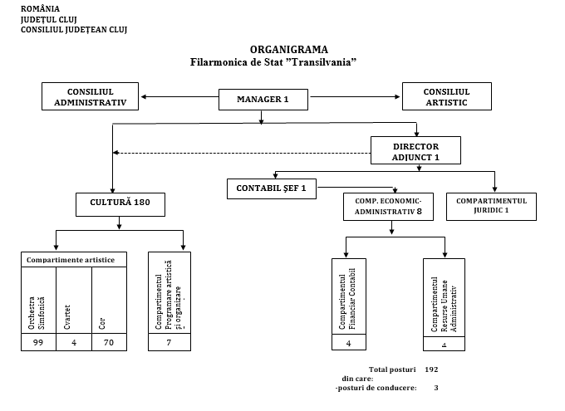

2. Propunere organigrama instituției Filarmonica de Stat „Transilvania”

Varianta 1

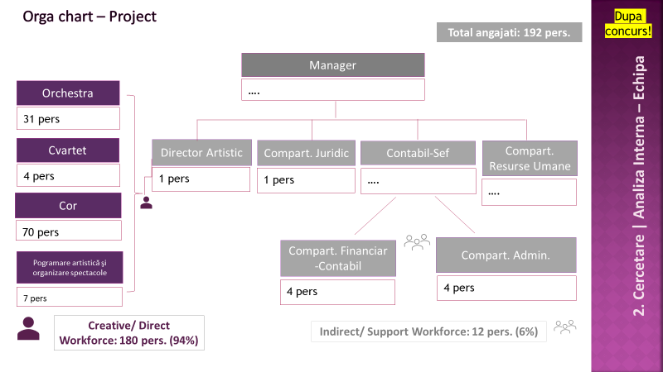

Varianta 2
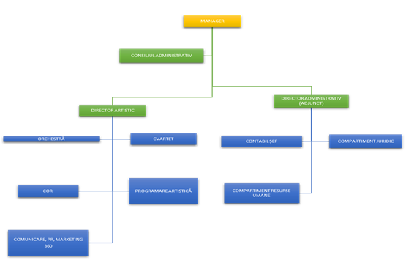

ANEXA 2 la Proiectul de Management

Pentru previzionarea evoluţiei financiare a instituţiei raportat la perioada de management, corelată cu resursele financiare necesare de alocat din transferuri de la bugetul judeţean (CJC) la bugetul de venituri (subvenţii/alocaţii, surse atrase/venituri proprii) vor fi avute în vedere:
- creşterea veniturilor proprii şi a surselor atrase în totalul bugetului de venituri al instituţiei;
- proiecţia ponderii transferurilor bugetare în totalul bugetului de venituri al instituţiei;
- proiecţia evoluţiei veniturilor proprii realizate din activităţi conexe ori complementare activităţii de bază;
- previzionarea evoluţiei veniturilor propuse a fi atrase, cu menţionarea surselor vizate.

 | An1 | An 2 | An 3 | An 4
VENITURI (%)
CJC | 90 | 80 | 65 | 50
Vânzări bilete/ accesorii/ materiale promoționale | 5 | 10 | 15 | 20
Sponsori/ parteneri | 5 | 10 | 20 | 30
CHELTUIELI
(% să fie suportate din bugetul alocat din)
CJC | 80 | 70 | 60 | 50
Vânzări bilete/ accesorii/ materiale promoționale | 10 | 10 | 20 | 20
Sponsori/ parteneri | 20 | 20 | 20 | 30

Veniturile vor crește proporțional de la an la an. În primul an se va depinde mai mult de CJC (idem anii precedenți - 90%), până se va putea implementa proiectul de management propus (negocieri cu parterenri/sponsori, implementarea “magazinului online al Filarmonicii” și a unui sistem nou de achiziționare a biletelor). Se va urmări creșterea veniturilor din activități independente, precum vânzarea de bilete, shop online, colaborări și parteneriate strategice. O prioritate va fi creșterea de venituri proprii din vânzarea de bilete și sponsorizări.

De asemenea, se va urmări accesarea de fonduri europene pentru dezvoltarea întregului aparat administrativ (programe, softuri, aplicații online, aparatură care să eficientizeze munca depusă de personalul administrativ – prin asta arătăm că suntem direct interesați și de angajații din administrativ, care și ei fac parte din ansamblul Filarmonicii).

-atragerea de fonduri europene + fonduri de la Minister pentru cumpărarea unui teren și demararea începerii construcției propriei săli a Filarmonicii

- atragerea de fonduri nerambursabile pentru diferite proiecte din cadrul stagiunii Filarmonicii (ex. Toamna Muzicală, Cutiuța Muzicală, Muzica în sufrageria ta) de la finanțatori locali (ex.Primăria și Consiliul Local Cluj Napoca) sau naționali (ex. Administrația Fondului Cultural Național).

În ceea ce privește cheltuielile, ponderea cea mai mare a acestora va fi suportată din bugetul alocat de la CJC – Filarmonica fiind direct subordonată CJC (în anul 4 se ajunge la o pondere de 50% din cheltuieli să fie suportate din bugetul primit de la CJC).

În prezent 90% din cheltuieli reprezintă cheltuieli de personal. Suma aferentă salariilor și a cheltuielilor de pesonal nu va scădea, însă se va urmări diminuarea procentajului ei din totalul cheltuielilor, cu câte 5% procente în fiecare an, astfel:
An 1 – 90% cheltuieli personal din total cheltuieli
- 10% cheltuieli materiale
An 2 - 85% cheltuieli personal din total cheltuieli
- 15% cheltuieli materiale
An 3 - 80% cheltuieli personal din total cheltuieli
- 20% cheltuieli materiale
An 4 - 75% cheltuieli personal din total cheltuieli
- 25% cheltuieli materiale

ANEXA 3 la Proiectul de Management
Planul de comunicare

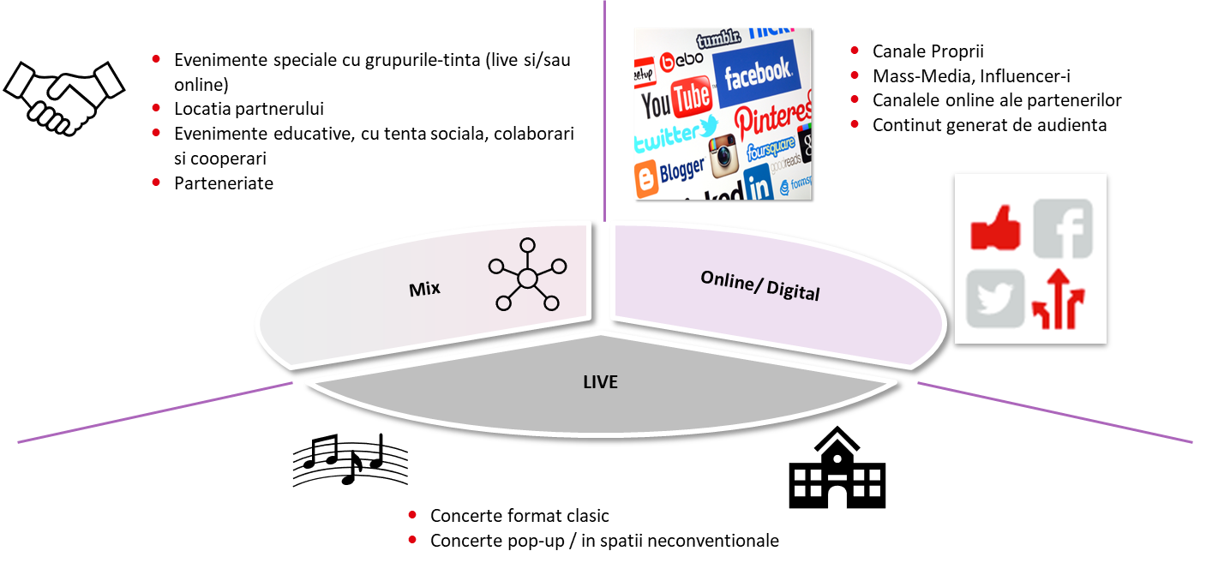

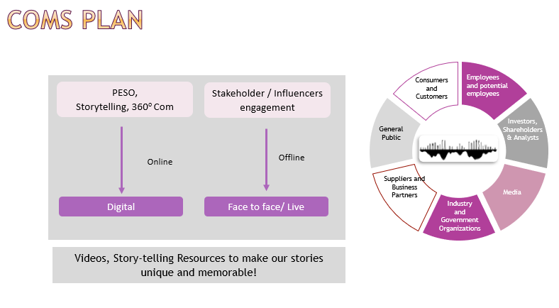

ANEXA 4 la Proiectul de Management

Strategia și planul de marketing/ comunicare
Obiectivul strategiei de comunicare îl reprezintă atingerea tuturor segmentelor-țintă cu mesajul adecvat, pe canalul corect, cu frecventa optimă și tonalitatea corectă.
Propunerea mea vizează o strategie de comunicare integrată care, pentru a atinge toate grupurile-țintă eficient, corect și coerent, presupune combinarea tuturor fațetelor comunicării sub o singură umbrelă, pentru generarea de sinergii

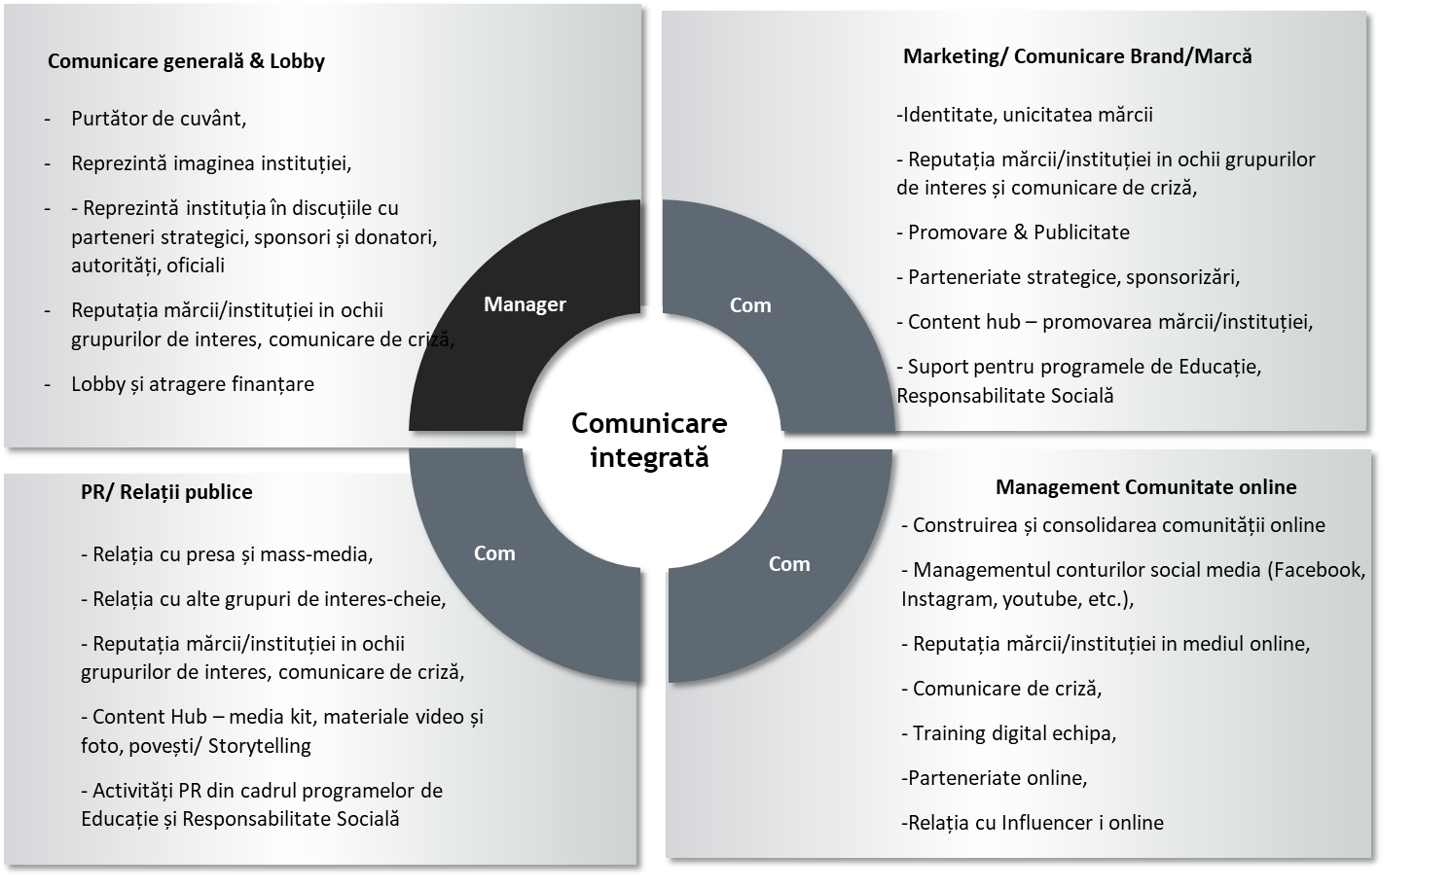
Recomandările prezentate vizează următoarele aspecte:
- Identificarea & analizarea publicului țintă, respectiv a audienței dorite și înțelegerea nevoilor audienței
- Mesaje & aspecte calitative, mesaje construite pornind de la așteptările grupurilor de interes, mai precis
- Identificarea “zonelor de expertiză” ale Filarmonicii (și din perspectiva strategiei de comunicare) și planificarea activităților de comunicare din respectivele zone
- Folosirea de informații/ mesaje corecte și relevante (criteriul de validare fiind audiența),
- Atenție îndreptată asupra calității informațiilor și materialelor (din punctul de vedere al audienței) și nu asupra cantității/ numărului acestora,
Canale de comunicare cu audiența/ grupurile de interes identificate și vizate prin prezentul proiect, cu punctarea următoarelor aspecte
- Parteneriate – găsirea partenerilor potriviți pentru eficientizarea activităților de comunicare, distribuirea eficientă a resurselor și a riscurilor (schimbare/ exchange și distribuire/ share a mesajelor de interes comun pe canale social media),
- Sinergii, continuitate și consistență – ca principii de bază pentru comunicarea integrată, Reputația și credibilitatea se construiesc în timp, prin efort susținut și cu parteneri serioși, pe termen mediu și lung.
Pentru atingerea obiectivului strategic de comunicare enunțat mai sus trebuie să clarificăm, din start, cui se adresează în acest moment oferta Filarmonicii și cui dorim să ne adresăm prin propunerile menționate în prezentul proiect de management.
a.Am început analiza cu identificarea grupurilor-țintă interesate și a așteptărilor acestora de la Filarmonica Cluj. Primul pas a presupus identificarea și segmentarea publicului actual.
Conform datelor puse la dispoziție (pentru anul 2019) am identificat o audiență totală în număr de 31.828 spectatori (2019/ concerte în Sală), la care se adaugă comunitatea online (contul Facebook al instituției) - 19.000 persoane.
Din punctul de vedere al vârstei, publicul din sălile de concerte este format în mare parte dintr-un public matur (30-65 si 65 plus), plus elevi și studenți.
Din punctul de vedere al studiilor, situația se prezintă astfel;
  - studii superioare sau studenţi ai Academiei de Muzică „Gheorghe Dima” din Cluj, dar şi de la alte facultăţi. Plus – elevi ai Colegiului de Muzică „Sigismund Toduţă” şi din alte licee, familiarizaţi cu manifestările Filarmonicii prin concertele educative.
  - Numărul persoanelor cu studii medii a fost în creştere în anul 2019, faţă de anii precedenţi.
În raport este menționat faptul că în 2019 strategia de marketing și comunicare a instituției a vizat segmente noi de public, precum familiile cu copii, public alternativ, urban, care apreciază spectacolele mai neconvenționale și public cu venituri superioare, care apreciază evenimentele unice, exclusiviste.
Am continuat analiza cu identificarea grupurilor de interes externe, în momentul realizarii prezentului raport de management:
- Public actual (public matur cu vârste între 30-65 ani, elevi și studenți, pubic 65+, interesat de oferta live),
- Consiliul Județean Cluj Napoca,
- Presă & Media (locală, națională, internațională),
- Sponsori / Mediul privat de afaceri,
- Autorități locale,
- Ministerul Culturii
- Mediul politic local
- Colaboratori – Academia de Muzică, etc…
- Talente (locale/ naționale).
Am continuat cu analiza tuturor acestor grupuri-țintă, din perspectiva așteptărilor pe care le au de la Filarmonică, în momentul realizării prezentului raport:

Grupuri-de interes identificate | Așteptările grupurilor de interes
1.Public actual | Prestație artistică de calitate, ofertă cultural-educativă variată și cu frecvență ridicată, spațiu-locație stabiă și în condiții de siguranță
2.Consiliul Județean Cluj Napoca | Eficientizarea investiției, ROI, promovarea talentelor și valorilor culturale locale, Prestigiu, Reputație și încredere, Premii și trofee, strategie culturală bine definită, gradul de satisfacție al grupurilor de interes, activități care vizează viitorul comunității locale – proiecte educative și sociale, implicarea mediului privat de afaceri.
3. Presă & Media | Flux continuu de informații despre Program și oferta cultural-artistică, programe educative și sociale, informații despre talente și vedete locale și internaționale, interviuri, povești de succes, exclusivități
4. Sponsori / Mediul privat de afaceri | Vector de imagine pentru reputația și încrederea în companie a publicului, suport pentru proiecte educative și din zona responsabilității sociale/ CSR, proiecte comunitare, evenimente pentru publicul tânăr (live și online).
5. Autorități locale | Prestigiu, Reputație și încredere, Premii și trofee, susținerea comunității locale și a tinerelor talente locale, promovarea valorilor locale, proiecte de educație și promovare a tinerelor talente, ca o investiție în viitor (la nivel local și național)
6.Ministerul Culturii | Promovarea și recunoașterea valorilor culturale românești, reputație și încredere, Premii și trofee, promovarea demersurilor culturale și educative susținute de Ministerul Culturii, susținerea și implementarea unor proiecte-cheie către publicurile-interesate.
7.Mediul politic local | Promovarea talentelor și valorilor culturale locale, Prestigiu, Reputație și încredere, Premii și trofee, strategie culturală bine definită, gradul de satisfacție al grupurilor de interes, activități care vizează viitorul comunității locale – proiecte educative și sociale, implicarea mediului privat de afaceri.
8. Colaboratori – Academia de Muzică … | Multiple colaborări, ofertă concertistică bogată, formate de cooperare flexibile prin care se ating cât mai multe categorii de public (atât live/ în sală, cât și online)
9.Talente (locale/ naționale) | Seriozitate, profesionalism, experiență, inspirație, conexiuni, colaborare bazată pe respect și încredere reciprocă, ofertă concertistică bogată cu expunerea largă, în formate flexibile, prin care se ating cât mai multe categorii de public (atât live/ în sală, cât și online)

După cum am menționat mai devreme, propunerile expuse în prezentul raport de management au în vedere extinderea semnificativă a audienței prin atingerea unor noi categorii de public, cum ar fi:
- Public potențial din Cluj și zonele limitrofe,
- Public potențial din alte orașe ale țării – atraș prin oferta de concerte și programe online,
- Public potențial internațional – atraș de oferta de concerte și programe online,
- Lideri de opinie din diverse domenii,
- Mediul privat de afaceri – Potențiali Sponsori și Parteneri
- Talente (naționale și internaționale),
- Public foarte tânăr (adolescenți, 15-18 ani).

Noi grupuri-de interes identificate | Așteptările noilor grupurilor de interes
1.Public potențial din Cluj și zonele limitrofe | Prestatie artistică (live & online), Oferta variată & cu frecvență ridicată, …?
2. Public potențial din alte orașe ale țării
3. Public potențial internațional
4. Lideri de opinie din diverse domenii | USP (program, talente, povești), business, colaborări, comunitate & educație, talent pool, perspective (local, national, international)
5. Mediul privat de afaceri – Potențiali Sponsori și Parteneri | (atat pentru proiecte de colaborare din zona de competență/ muzicale, educative, culturale, cât și din alte zone interesante pentru mediul de afaceri care dorește să se poziționeze avatajos către potențiali angajați tineri),
6.Talente (naționale și internaționale) | Seriozitate, profesionalism, experiență, inspirație, conexiuni, colaborare bazată pe respect și încredere reciprocă, ofertă concertistică bogată cu expunerea largă, în formate flexibile, prin care se ating cât mai multe categorii de public (atât live/ în sală, cât și online)
7. Public foarte tânăr (adolescenți/ tineri, 12-19 ani) | Nu este interesat de formatele clasice (așa cum reiese din studiul de piață prezentat mai jos), dar posibil de atras prin social media / online

REZULTATULUI STUDIULUI PE SEGMENTUL 15- 19 ANI
Am dorit să studiez în detaliu un segment-cheie pentru realizarea obiectivelor din prezentul raport, respectiv “Public foarte tânăr (adolescenți, 15-18 ani)”. Pentru acesta, am realizat un studiu de cercetare de piață, iar mai jos vă prezint detaliile-cheie și rezultatele acestuia.
Profil: Adolescenți/ Tineri cu vârste între 12-19 ani, fete și baieti, naționalitate română și mixtă, fără aptitudini muzicale.
Perioada studiului : 16-27 noiembrie 2020.
Studiul a evidențiat următoarele aspecte:
- Probleme de percepție a rolului, importanței și contribuției muzicii clasice/ simfonice în actualul context, pentru tineri/ adolescenți. Este ceva greu de înțeles de către ei, ceva învechit, ce ține de domeniul “educației”.
- Tinerii sunt dispuși să se implice/ să participe la concerte doar dacă sunt “forțați” de către părinți.
- Sunt dispuși să asculte muzică clasică doar dacă aceasta însoțește imagini și materiale video (cu o durată de 1, max 2 minute), materiale de genul poveștilor video, prezentate pe canalele de social media,
- Nu sunt atrași de concertele în sală, dar nici de cele online din cauza duratei, nu au rabdare, se plictisesc foarte repede,
- Le poți atrage atenția doar cu materiale scurte și povești inedite, povestite vizual de către tineri. Dacă există moderator/ povestitor, acesta/aceasta sa fie tot tânăr/ă, îmbrăcată modern.
- Cuvintele cu care aceștia asociază muzica clasică/ simfonică sunt: “Cultură & Istorie”, “Plictisitor dar liniștitor pentru părinți”, “lipsit de relevanță pentru mine și prietenii mei”.
În ciuda acestor rezultate, trebuie să rămânem optimiști. Nu ne putem permite să pierdem din vedere această generație care în 2050 va fi cel mai mare contributor la buget/ economie, atât în România cât și la nivel global (conform studiilor WEF/ World Economical Forum). Așa cum spuneam mai sus, acesta este un segment – cheie, deoarece ei vor deveni, părinți peste câțiva ani și vor fi principalul nostru public (plătitor/ finanțator) în circa 10-15 ani!
Cred că am învățat o lecție importantă în 2020, că nu e bine șă îți îndrepți atenția și eforturile către o singură zonă, ci să te deschizi, tot timpul, către noi segmente de piață, să fii flexibil și adaptabil, din punctul de vedere al stilului, formatului, audienței. mediului de comunicare etc.. Avantajul major al unui astfel de model flexibil este că în cazul blocării unui segment, există întotdeauna o altă soluție, o alternativă.
Consider că e bine să îmbrățișăm aspectele pozitive, benefice ale transformării digitale și să învățăm să le folosim pentru atingerea obiectivelor prezentate în acest raport de management. Să nu uităm un lucru important - Clujul este centrul-IT al României, iar un parteneriat strategic cu acest sector-cheie nu poate decât să ajute Filarmonica în îndeplinirea obiectivelor sale pe termen scurt, mediu și lung.

După ce am analizat cui ne adresăm prin programele și activitățile propuse în acest raport de management, am analizat si alte aspecte-cheie, precum:
- relevanța instituției și a misiunii sale din punctul de vedere al grupurilor interesate,
- rolul și contribuția Filarmonicii la nivel local (Cluj), național și internațional (datorită lărgirii audienței),
- unicitatea mărcii – ce diferențiază Filarmonica Cluj de toate celelalte insitituții similare, din țară și din străinătate?
Recomand adoptarea unei set de valori cu care rezonează atât angajații, cât și toate grupurile-țintă interesate (Valori ... Muzica / Armonie – Oameni – Tradiție - Respect – Educatie ...
b.Toate aceste informații sunt cruciale pentru creionarea următorilor pași ai planului de comunicare, care vizează partea “calitativă” a comunicării, respectiv tipologia mesajelor, frazare pentru partea de Storytelling, tonalitatea și frecvența mesajelor, formatul ales (text, vizual, video etc.) totul pentru adaptarea mesajelor conform așteptărilor grupurilor de interes si canalului de comunicare ales.
De exemplu, pentru comunicarea programului unei stagiuni și a inițiativelor adiacente, matricea folosită pentru campania de comunicare va arăta astfel:

Grupuri de interes | Canal de comunicare | Mesaj-cheie
Public actual | Website  Panouri afisaj Cluj  Facebook,  alte canale social media … | Programul & noutatile noii stagiuni ….

Propun un plan de comunicare integrată pentru generarea de sinergii între activitățile de comunicare, iar cheia este să facem toate aceste grupuri de interes parte din demersul nostru (creativ, de comunicare, educativ, etc.)În acest fel, creștem comunitatea cu persoane loiale care ne vor recomanda și care, foarte probabil, vor dori să susțină activitățile și programele Filarmonicii prin donații (persoane fizice) și/ sau sponsorizări (persoane juridice).
Asadar, din pespectiva formatului de comunicare, propun combinarea formatelor clasice, utilizate cu succes până acum cu formate noi, astfel:
Format | Ce urmărim? | Detalii | Audiență atinsă
1.LIVE | Performanță  Tradiție  Prestigiu | 1.1 Concerte format clasic  1.2 Concerte pop-up / in spatii neconventionale | Public actual,  Public potential din Cluj și zone limitrofe
2.Online/ Digital | Comunitate  Loialitate, Recomandări | - Canale Proprii  - Mass-Media,  - Influencer-i  2.4 Canalele online ale partenerilor  2.5 Continut generat de audienta | Toate grupurile țintă (de interes)
3.Combinație între Live și Online | Engagement/Implicare,  Recomandari,  Loializare,  Surse de finanțare,  Inspirație/ Modele pentru talente | 3.1 Evenimente speciale cu grupurile-tinta (live si/sau online)  3.2 Evenimente exclusiviste la locatia partenerului  3.3 Evenimente educative, cu tenta sociala, colaborari si cooperari  3.4 Parteneriate | Toate grupurile țintă (de interes)

Pentru evidențierea clară a aspectelor sus-menționate fac următoarele recomandări:
- La categoria proiectelor pentru educarea publicului,- să fie oferite activități și programe interactive, ideal sub forma unor parteneriate cu experți în domeniu, ca de exmplu Teatrul PUC, “Classic is phantastic”, FIC Enescu & Teatrul Odeon, etc.,
- Luarea în considerare a unor formate surprinzătoare/ neașteptate pentru reprezentații live și online (atât live streaming cât și înregistrate și disponibile online), în spații neconvenționale,
- Continuarea demersurilor pentru un spațiu permanent și o locație stabilă, lucru foarte important pentru fidelizarea și răsplătirea loialității publicului actual.

c. Pentru îndeplinirea tuturor dezideratelor de mai sus, recomand o comunicare integrată care are la bază modelul PESO (Paid – Earned – Shared -Owned), prezentat mai jos

PAID/ Plătit | EARNED/ Câștigat | SHARED/Distribuit | OWNED/Propriu
Se referă la campanii publicitare plătite și tot ce ține de promovarea contra-cost a mărcii/ instituției. | Conținutul este creat/ generat de terți, ca rezultat al implicării acestora în comunicarea online, prin canalele de social media. Este vorba despre asa-numitul “efect de bulgăre de zăpadă” al acestor canale. | Se referă la conținut produs de la sine, organic, respectiv materiale/ discuții online și offline, între două sau mai multe persoane. | Se referă la toate materialele controlate și produse în mod direct de către marcă/ instituție și distribuite către audiență prin canalele de comunicare proprii ale mărcii/ instituției.
Example | Example | Example | Example
- Ad-uri  -Video-uri plătite  -Publicitate outdoor  -Search/ Căutare online | -Relații cu media/ PR  -Relații cu influencer-i și persoane publice  -Concursuri | Conversații ale audienței/publicului și care nu rezultă din interacțiunea directă cu marca/ instituția | -Website / Site web  -Canale Social-Media (Facebook, Instagram, Twitter, Google+, Flickr),  -Canale v-media ( de tio video, Youtube)  -Aplicații (App)  -Baza de date newsletter

Pentru evaluarea atingerea obiectivului major al campaniei de comunicare integrată se va folosi o combinație între criterii de ordin cantitativ (număr de aparitii media, postări/ repostări, implicare/ engagement pentru conturile social media, Stakeholder Impact – local, national, internațional, număr proiecte realizate) și calitativ ( implicarea grupurilor-țintă și impresiile acestora, surse noi de finanțare, rata de satisfacție a sponsorilor / continuitatea colaborării, analiza calitativă a aparițiilor media/ social media – tonalitate, implicare/ engagement v-social media etc.) și, nu în ultimul rînd – reputația și încrederea grupurilor-țintă (care se traduce prin zero situații de conflictuale, crize, mesaje negative).

ANEXA 5 la Proiectul de Management

Strategia în cinci pași:
- Concerte de înaltă ținută în care implică, provoacă, creează interes atât în rândul muzicienilor implicați cât și a publicului/sponsorilor
- Îmbunătățirea relației dintre Filarmonică și sponsori
- Creșterea substanțială a vizibilității
- Creșterea interesului față de actul artistic din partea publicului nou; creșterea audienței
- Clădirea unei culturi organizaționale bazată pe comunicare deschisă, implicare, participare; management participativ incluziv

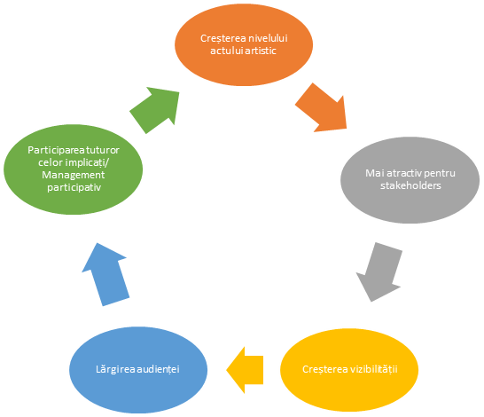

ANEXA 6 la Proiectul de Management

Viziune. Misiune. Valori.
”Changing lives through the power of music”

Muzica poate schimba vieți. Promovarea muzicii clasice este obiectivul primordial al acestui proiect de management, însă acest lucru nu se va putea realiza fără climatul prin care aceasta devine indispendabilă în rutina cotidiană. Programul de management își propune să clădească acest climat, nu prin schimbări radicale ci prin îmbunătățiri sustenabile pe fiecare segment, pe termen mediu și lung după cum urmează:

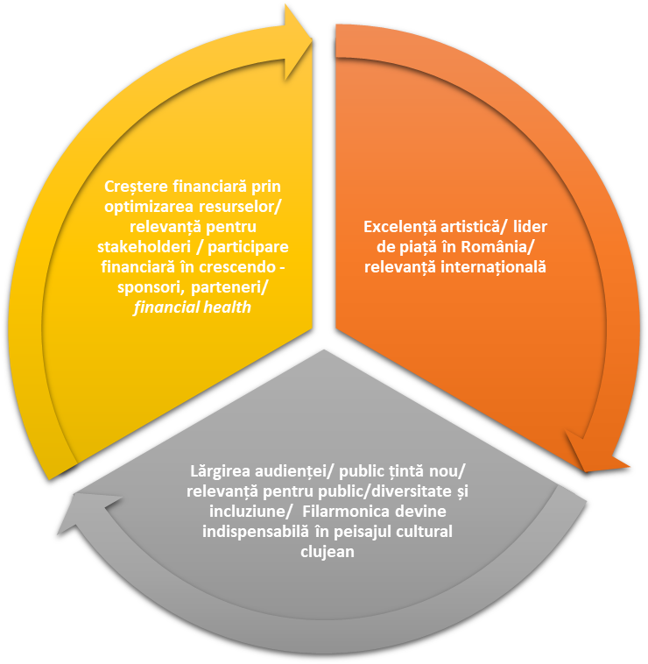
ANEXA 7 la Proiectul de Management

C.3 Analiza capacităţii instituţionale din punctul de vedere al resurselor umane proprii și/sau externalizate (proiect de management, pag.8)
E.7 Programe propuse pentru întreaga perioadă de management
Lista programelor şi proiectelor desfăşurate în 2019 (proiect de management, pag.21)

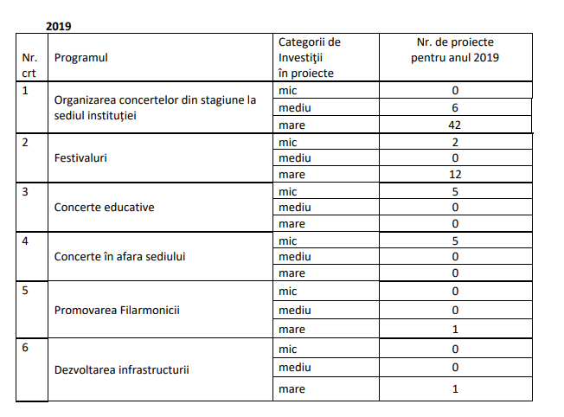

CONTRASEMNEAZĂ

P R E Ş E D I N T E, SECRETAR GENERAL AL JUDEŢULUI ,
Alin TIȘE Simona GACI

